Mall GmbH
Hüfinger Str. 39-45
78166 Donaueschingen
Deutschland

Markus Böll
Pressesprecher
Telefon: +49 771 8005-131
Telefax: +49 771 8005-3131
markus.boell@mall.info

Dr. Christine Scheib
Presseabteilung
Telefon: +49 771 8005-133
Telefax: +49 771 8005-3133
christine.scheib@mall.info

25. September 2020
Plädoyer für eine wasserorientierte Stadtplanung

Intelligente Konzepte für den Umgang mit Starkregen
Zunehmende Versiegelung und häufigere Starkregenereignisse sowie längere Hitzeperioden und geringerer Niederschlag im Sommer zwingen zu einem Umdenken im Umgang mit Regenwasser. Die wasserorientierte Stadtplanung setzt deshalb auf eine dezentrale Regenwasserbewirtschaftung, die die Versiegelung neuer Flächen stoppt, Abwasserkanäle entlastet und Trinkwasservorräte schont. Der Umgang mit Regenwasser stand auch im Mittelpunkt einer Presseveranstaltung mit rund 30 Fachjournalisten aus der Wasser- und Umweltbranche sowie der Tagespresse in der Lokhalle Freiburg, die zugleich ein eindrucksvolles Referenzprojekt der Mall GmbH darstellt: Das anfallende Niederschlagswasser von den Dach- und Hofflächen des gesamten Gebäudekomplexes wird künftig in zwei unterirdischen Anlagen zunächst behandelt und anschließend in insgesamt fünf Rigolen aus Stahlbetontunneln versickert.
Erstmals vorgestellt wurde in Freiburg eine aktuelle Marktbefragung der Mall GmbH zum Umgang mit Regenwasser in Deutschland, Österreich und der Schweiz, an der im Sommer 2020 insgesamt 5.079 Personen aus Architektur- und Ingenieurbüros, Handwerk, Behörden, Hochschulen und dem Baustofffachhandel teilgenommen haben.
Als anerkannte Experten aus Siedlungswasserwirtschaft und Versicherungsbranche beleuchteten Prof. Dr. Heiko Sieker von der gleichnamigen Ingenieurgesellschaft und Dr. Tim Peters von der Westfälischen Provinzial Versicherung Starkregenereignisse, ihre Entstehung, Folgen und erforderliche Maßnahmen aus zwei sehr unterschiedlichen Perspektiven.
Übereinstimmend forderten die Referenten den verstärkten Einsatz dezentraler Maßnahmen, um die bestehenden Entwässerungssysteme mit den bei Starkregen plötzlich ansteigenden Niederschlagsmengen nicht zu überfordern. Wenn Regenwasser am Ort seines Anfalls zurückgehalten wird, kann es in Gärten und Parks über die Oberfläche versickert und im Boden gespeichert, oder in Zisternen gesammelt und zur Gartenbewässerung in Trockenperioden genutzt werden.
Dass Starkregen für Gebäude- und Grundstückseigentümer schnell existenzbedrohend werden kann, zeigte Dr. Tim Peters in seinem Vortrag anhand von eindrücklichen Beispielen für schon jetzt auftretende Schäden und Kosten nach Starkregenereignissen. Aktuelle Umfragen zeigen allerdings, dass das Naturgefahrenrisiko – und hier vor allem das Risiko durch Starkregen – von Hausbesitzern nach wie vor stark unterschätzt wird. Versicherer erstellen deshalb aus den Landformen und der Nähe von Bächen Starkregengefährdungsklassen und berechnen so das Starkregenrisiko für einzelne Standorte.
Ein klares Plädoyer für die dezentrale Regenwasserbewirtschaftung hielt Prof. Dr. Heiko Sieker. Er sieht die großen Herausforderungen für unsere Städte in zunehmender Trockenheit, der dadurch entstehenden urbanen Hitze, häufigeren Starkregenereignissen sowie der durch wachsende Städte bedingten weitergehenden Versiegelung. Reines Ableiten des Wassers verschärfe jedoch die Hochwassergefahr nur und entziehe der Landschaft Wasser, so Sieker. Stattdessen setzt die Siedlungswasserwirtschaft für die Zukunft auf das Prinzip der Sponge City: Das Konzept basiert darauf, dass anfallendes Regenwasser in Städten lokal aufgenommen und gespeichert wird, anstatt es einfach abzuleiten. So sollen Überflutungen vermieden, das Stadtklima verbessert und auch die innerstädtische Vegetation gefördert werden.
Dass ein Umdenken in der Branche stattfindet, bestätigen eindrucksvoll die Ergebnisse der aktuellen Marktbefragung der Mall GmbH, die Pressesprecher Markus Böll vorstellte. 76 % der befragten Architekten, Ingenieure und Behördenvertreter sehen die dezentrale Regenwasserbewirtschaftung positiv und zeigen so den Paradigmenwechsel im Umgang mit Regenwasser, der seit zwei Jahrzehnten stattfindet. Deshalb erwarten insgesamt 98 % der Umfrageteilnehmer auch eine steigende oder zumindest gleichbleibende Nachfrage bei Maßnahmen der dezentralen Regenwasserbewirtschaftung. Die ungleiche Verteilung des Regenwassers spiegelt sich auch in den Topthemen der Zukunft wider: In der Umfrage stehen der Umgang mit Starkregen und das Thema Regenwassernutzung bei den Befragten ganz oben. So ist es auch der Ausgleich zwischen Wasserüberschuss und Wassermangel, der von 69 % der Befragten als größte Chance bei den Maßnahmen der Regenwasserbewirtschaftung angesehen wird. Im Vergleich zu einer von Mall 2015 durchgeführten Umfrage bei Planungsbüros haben dabei die Bereiche Versickerung, Rückhaltung und Nutzung mit jeweils plus 5-10 % deutlich an Bedeutung gewonnen.
Das Bauvorhaben Lokhalle Freiburg passt genau in die aktuelle Diskussion: Die Regenwasserentwässerung der gesamten Hof- und Dachflächen erfolgte nämlich bislang über den öffentlichen Kanal. Im Zuge der Sanierung des 1905 erbauten, ehemaligen Bahnbetriebswagenwerks war die Auflage der Baubehörden, dass das Regenwasser des gesamten Areals künftig vor Ort versickert wird. Dipl.-Ing. Martin Lienhard, Leiter der technischen Abteilung bei Mall, zeigte bei der Veranstaltung in Freiburg, wie die Anlage anhand der Wasserdurchlässigkeit des Bodens und des erforderlichen Rückhaltevolumens bemessen wurde und welche Anlagenteile nun dafür sorgen, dass das Regenwasser zunächst behandelt wird und anschließend unter den Parkflächen der Lokhalle langsam versickern kann.
5.379 Zeichen (mit Leerzeichen)
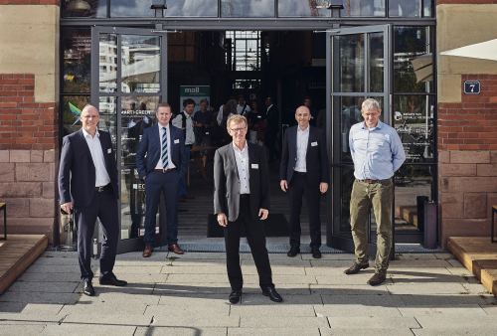

Bildunterschrift: Die Referenten der Veranstaltung in Freiburg (v.l.n.r.): Markus Grimm (Mall GmbH), Dr. Tim Peters (Westfälische Provinzial Versicherung AG), Martin Lienhard (Mall GmbH), Markus Böll (Mall GmbH), Prof. Dr. Heiko Sieker (Ingenieurgesellschaft Prof. Dr. Sieker mbH).
(Bild: Mall GmbH)
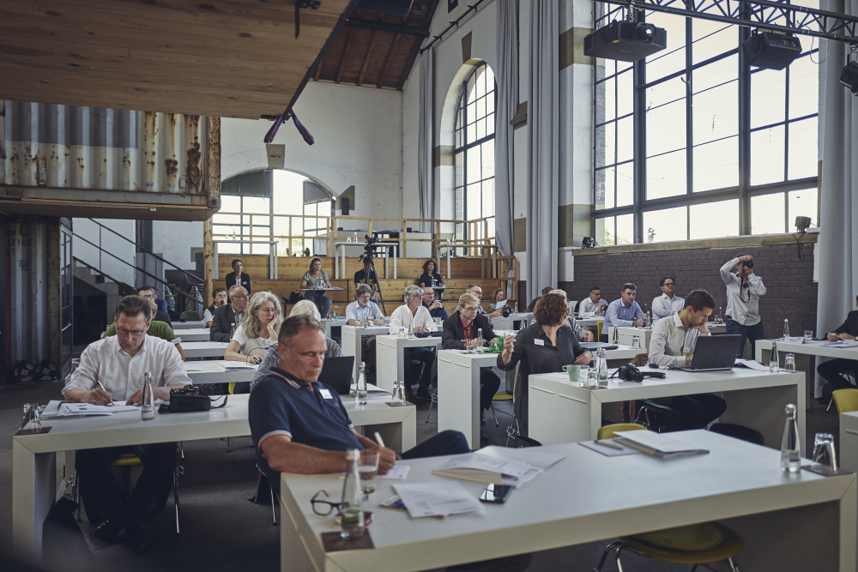
Bildunterschrift: Im Mittelpunkt der Presseveranstaltung in der historischen Lokhalle Freiburg standen aktuelle Konzepte zum Umgang mit Regenwasser. (Bild: Mall GmbH)

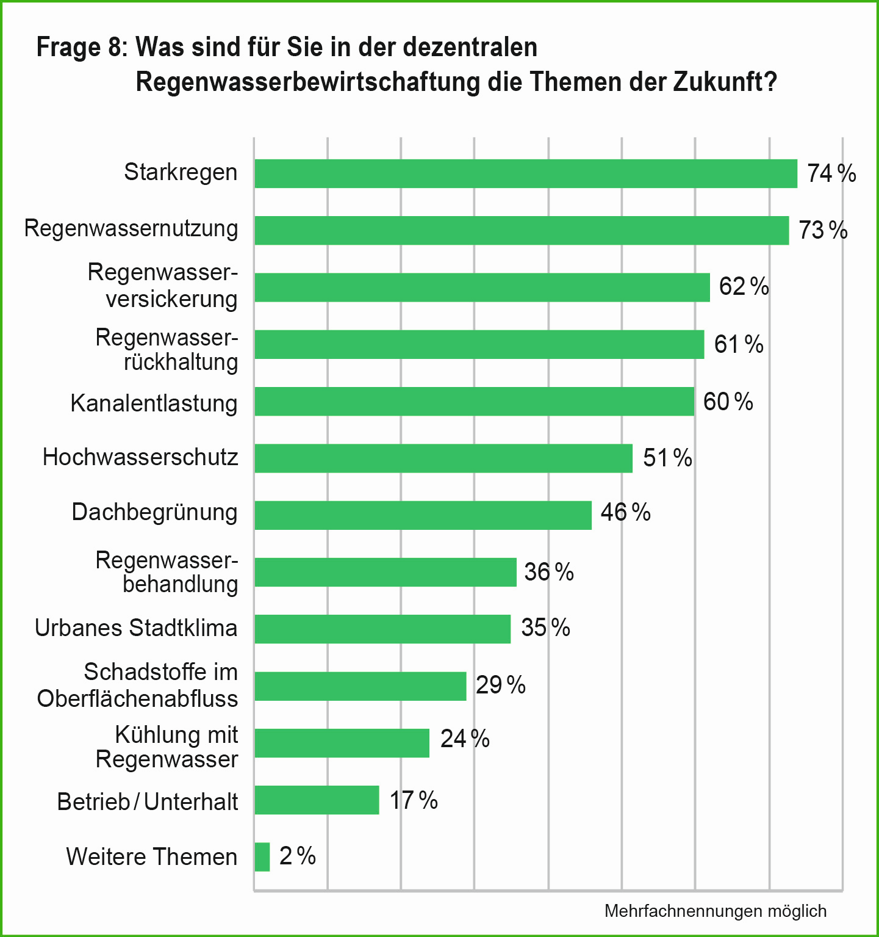
Bildunterschrift: Die Umfrage zeigt die beiden Topthemen der Zukunft: Umgang mit Starkregen und die Regenwassernutzung liegen bei den Teilnehmern ganz vorne.
(Bild: Mall GmbH)

Pressemitteilung und Abbildungen sind online unter
www.mall.info/aktuelle-pressemitteilungen abrufbar.
Weitere Informationen zur Mall-Produktpalette gibt es unter www.mall.info.

Belegexemplar erbeten an:
Mall GmbH
Markus Böll
Hüfinger Straße 39-45
78166 Donaueschingen
Deutschland

Über Mall
Mall bietet Systemlösungen für die Regenwasserbewirtschaftung, Abscheider, Kläranlagen, Pumpstationen, Pelletlager und Solarthermie. 490 Mitarbeiter erwirtschafteten 2019 einen Umsatz von 84 Mio. Euro.

